
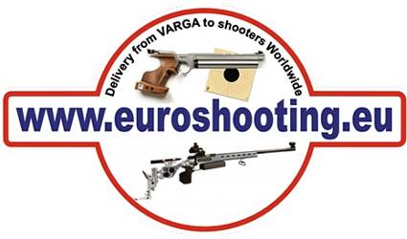

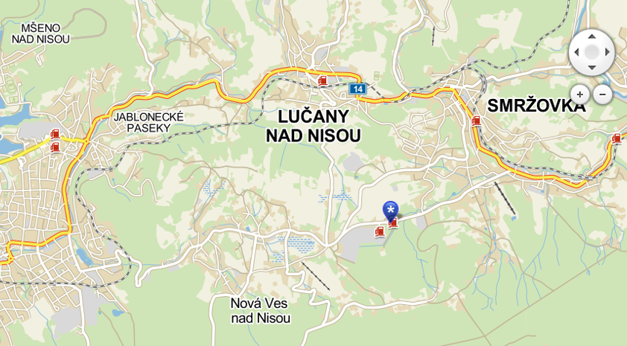
GPS 50°43'34.683"N 15°14'7.904"E


sportovní střelecký klub
LOYD Jablonec pořádá

13.7.2014


PROPOZICE

Název soutěže : Grand Prix Nisa
Druh soutěže : Soutěž jednotlivců ve střelbě z malorážky- kategorie II.
Pořadatel : SSKM LOYD Jablonec nad Nisou C-0055
Místo konání : Smržovka- Nová Ves n. N.
Disciplíny : LM / SM 60
Kategorie : a) muži – junioři startovné 100,- kč
b) ženy – juniorky startovné 100,- kč
c) dorost startovné 100,- kč
neregistrováni u ČSS 200,- kč
Čestní hosté : Ing. Petr Beitl primátor Magistrátu města Jablonec n.N.
Sponzoři Grand Prix

AKCE PROBÍHÁ ZA FINANČNÍ PODPORY STATUTÁRNÍHO MĚSTA JABLONEC NAD NISOU
Organizační výbor:
Ředitel soutěže : Miroslav Loj – prezident SSKM LOYD
Tajemník soutěže: Petr Hrbek
Hospodář soutěže: Hana Korecová
Technické zabezpečení: Petr Peterka, Miroslav Klimánek, Milan Maule
Hlavní rozhodčí : nominovaný rozhodčí I. třídy
PHK : nominovaný rozhodčí I. třídy
Sbor rozhodčích : zajistí pořadatel
Hodnocení : střílí se podle nových pravidel ISSF
V Grand Prix se hodnotí každá vyhlášená kategorie v každé
disciplíně samostatně, ale jen tehdy, startuje-li v ní nejméně 10
závodníků. Při menším počtu, než je uvedeno se kategorie slučují.
Sportovní a technická
ustanovení: závodníci startují za své mateřské kluba. Hostování je povoleno
jen ve smyslu „Pokynů pro evidenci, přestupy a hostování v
ČSS“. Soutěží se dle nových PSS-ISSF platných v ČSS.
Střelnice je vybavena 20 stavy s elektrickým posuvem terčů,
stativy na dalekohled a podložkou pro střelce.
LM/SM 60 – 4 nástřelné terče, 12 terčů po pěti ranách
Hosp. ustanovení: všechny náklady spojené s účastí na GP si hradí závodník sám
Nebo vysílající SSK.
Stravování a
ubytování : každý si hradí sám, občerstvení přímo na střelnici
Ubytování ve Smržovce, Nové Vsi n.N., Jablonci n.N. nebo
ve spacáku na střelnici, možné i na vzduchovkové střelnici v Jablonci n.N.
Delegovaným funkcionářům budou výdaje spojené s účastí
na Grand Prix hrazeny pořadatelem.
Pojištění : Pořádající SSK je pojištěn v odpovědnosti organizace za škodu
pojistkou ČSS č. 52-00047140 u Kooperativy, a.s.
Zdrav. zabezpečení: ČSČK Jablonec nad Nisou, bude přistaveno vozidlo pořadatele
Přihlášky : do 5.7.2014 zasílat na e-mailovou adresu: BrozekRoman@seznam.cz
Mobil: 777 666 511 (stačí i SMS)
Povinnosti závodníků: 1) Dodržovat bezpečnostní předpisy při manipulaci se zbraní.
2) Závodníky mladší 18 let musí z každého SSK doprovázet „nezbytný
doprovod“ – jedna dospělá osoba. Sportovec mladší 18ti let, ale starší
10ti let nebo který nemá ZP, může zbraň používat pouze za přítomnosti
osoby starší 21 let, která je držitelem ZP skupina B nejméně 3 roky
a zajistí bezpečnou manipulaci se zbraní a střelivem.
3) Dostavit se včas k prezentaci, přejímce zbraní, výstroje a vyhlášení
výsledků (pouze ze závažných důvodů) přijímá a schvaluje hlavní
rozhodčí Grand Prix nebo jím určený funkcionář Grand Prix.
4) Slušně se chovat jak na střelnici, trenéři za závodníkem se musí
Chovat tak, aby nerušili ostatní závodníky Gran Prix.
Časový rozvrh : 8.00 – 10.00 hod. prezentace
8:30 hod. zahájení I. směny (nástup na stanoviště)
10:30 hod. zahájení 2. směny (nástup na stanoviště)
12:30 hod. zahájení 3. směny (nástup na stanoviště)
Slavnostní vyhlášení výsledků 30 min. po ukončení soutěže.
Popis cesty : Ve směru od Jablonce- konec Nové Vsi a začátek Smržovky, po pravé
straně benzinové čerpadlo a asi 200m za pumpou je odbočka do lesa.
Na el. sloupu je nápis „střelnice“.
Pořadatel si vyhrzuje právo dle nutnosti provést změnu v propozicích. Pořadatel Grand Prix se těší na účast střelců ze všech klubů ČR i zahraničí.
Propozice byly schváleny výborem SSKM LOYD Jablonec n.N. dne 7.6.2014 a předloženy ČSS.
Ředitel soutěže: Miroslav Loj

